予約ステータスの意味
12 のステータス — 予約が歩く線の上の 7 つと、そこから逸れる 5 つ。それぞれに使われる色、会議室が求めなければ飛ばされる 3 つ、そして同じスレートで描かれる 3 つについて。
2026-08-18 · https://offision.com/help/ja/booking/what-a-booking-status-means/
予約ステータスは、その予約が申し込まれてから終わるまでのどこにいるのかを示します。すべてのカレンダーや一覧に表示されるチップの言葉であり、予約ステータスフィルターが絞り込む対象でもあります。
これを誰かが設定することはありません。会議室に承認が必要か、チェックイン受付が始まっているか、誰かが来たか — Offision は予約自身の事実からステータスを導き出し、そのどれかが変わるたびに導き直します。予約に別のステータスを言わせる操作は存在せず、チェックインが画面に反映されるまで少し時間がかかることがあるのも同じ理由です。
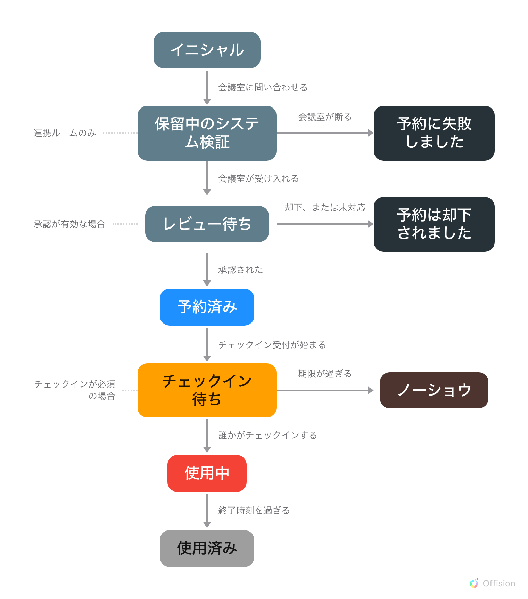
予約は一本の線を下まで歩きます。左に点線でつながれた注記が、会議室が求めなければ飛ばされる停留所を示します。線から右へ逸れるのは、断られたときと、誰も来なかったときだけです。

線の上の 7 つ
このうち 3 つは、会議室がそれを求めなければ飛ばされます。その予約がその言葉を表示することがあるかどうかを決めるのが 現れる条件 の列です。
チップの表示 | 色 | 現れる条件 | 意味
イニシャル | スレート | 常に | 保存された直後で、まだどの会議室も応答していない
保留中のシステム検証 | スレート | 連携ルームのみ | 会議室に問い合わせ済みで、まだ応答がない
レビュー待ち | スレート | 承認が有効な場合 | 承認者に送られ、まだ決まっていない
予約済み | ブルー | 常に | 確定済み。始まるまですることはない
チェックイン待ち | アンバー | チェックインが必須の場合 | 始まっているが、誰もチェックインしていない
使用中 | レッド | 常に | 誰かがチェックインした — または会議室が求めなかった
使用済み | グレー | 常に | 終了時刻を過ぎた。予約の普通の終わり

7 つのうち 3 つは飛ばされます。そしてそのどれも、予約する人が飛ばしているわけではありません。
- 保留中のシステム検証 は、カレンダーが別の場所にある会議室 — Microsoft 365 や Google Workspace から同期された会議室 — にだけ現れます。Offision 自身が持つ会議室には、待つ相手がいません。
- レビュー待ち は、リソースポリシーが承認を求めている場合にだけ現れます。求めていなければ、予約は イニシャル から直接 予約済み へ進みます — 会議室の予約に承認を求めるをご覧ください。
- チェックイン待ち は、リソースポリシーがチェックインを必須にしている場合にだけ現れます。必須でなければ、予約は開始時刻に 使用中 になり、ノーショウ になることはありません — チェックインとノーショウの仕組みをご覧ください。
どちらの設定も入っていない普通の会議室の予約が表示する言葉は、結局 4 つだけです — イニシャル、予約済み、使用中、使用済み。
予約は前に戻ることもあります。承認が必要な会議室では、確定済みの予約を編集すると レビュー待ち に戻ることがあります — 予約を編集するをご覧ください。

線から逸れる 5 つ
チップの表示 | 色 | 何が起きたか
ノーショウ | ブラウン | 誰も来ないままチェックイン期限を過ぎ、会議室が解放された
予約は却下されました | ほぼ黒 | 承認者が断った
タイムアウト | ほぼ黒 | 誰も期限内に申請に対応しなかった
予約に失敗しました | ほぼ黒 | 会議室自身のカレンダーが拒否した
外部カレンダーにより却下されました | ほぼ黒 | 会議室のカレンダーが拒否し、Offision がそれを後から知った

5 つのうち断りではないのは ノーショウ だけです。予約そのものに問題はなく、誰も来なかっただけです。残りの 4 つはいずれも誰かが、あるいは何かが「いいえ」と答えたことを意味し、だから同じほぼ黒で描かれています。

会議室の応答を待つあいだ
イニシャル と 保留中のシステム検証 は、保存を押してから会議室が応答するまでの間です。通常の会議室ではその間は短すぎて見えず、連携ルームではその 2 つの言葉こそが本題になります。
- イニシャル — 予約は保存されたが、まだどの会議室も応答していない。
- 保留中のシステム検証 — 会議室に問い合わせ済みで、まだ返事がない。
Microsoft 365 や Google Workspace から同期された会議室はその接続を通じて応答し、応答があるまで予約は確定しません。最初の数秒は何も問題は起きておらず、これを速める操作もありません。それ以外の点では普通のステータスで、この間も予約の編集やキャンセルはできます。
どちらかに数分以上留まっている予約は、予約の問題ではなく同期の問題です。Offision は自動的に再試行し、会議室が いいえ と答えた予約は留まらず 予約に失敗しました で終わります。翌日になってもこのステータスのままの予約は、カレンダー接続の管理者に伝える価値があります。
この 2 つはフィルターで絞り込めません:
予約ステータス フィルターに イニシャル と 保留中のシステム検証 の項目はありません。どのステータスを選んでも表示されたままになるため、会議室の応答を待っている予約が絞り込んだカレンダーから消えることはありません。

3 つは同じスレートです
イニシャル、保留中のシステム検証、レビュー待ち はまったく同じ色で描かれ、使用済み とほぼ黒の 4 つの断りも無彩色です。1 か月分を一目で見渡すと、ほとんどのステータスがグレーがかって見え、そのうち 3 つは見分けがつきません。区別しているのは色ではなく言葉です。まだ待っている申請を探すときは、目で追うのではなくフィルターを使ってください。
注意を求めているのは、色を持つほうの 2 つです。アンバーは現れていない誰かのために押さえられている会議室、ブルーは何もしなくてよい予約を意味します。使用中 が赤いのは会議室が使われているからであって、何かが失敗したからではありません。
パネルではブルーとグレーが逆の意味になります:
予約では、ブルーは確定、グレーは終了を意味します。入口のパネルでは、ブルーは会議室が 空いている こと、グレーはそもそも予約できないことを意味します。この 2 つは別々の色の体系です —
パネルの色の意味をご覧ください。

ステータスが示さないもの
- 室内に人がいるかどうか。 使用中 は予約が進行中という意味であり、いま室内に人がいることとは異なります。
- キャンセルされたかどうか。 キャンセルを表すステータスはありません。キャンセルされた予約は削除されるため、グレーに変わるのではなくカレンダーから消えます。ノーショウとして数えられることもありません。予約をキャンセルすると何が未出席として数えられるかをご覧ください。
- 誰が出席したか。 出欠は参加者ごとに別に記録され、それを求める予約でのみ記録されます。誰も出席として記録されていない 使用済み の予約もあり得ます。
- 会議室の状態。 サービス停止中の会議室、営業時間外の会議室、会議と会議のあいだで準備中の会議室には、予約ステータスがそもそもありません。それは会議室の状態であり、パネルだけが示します。

